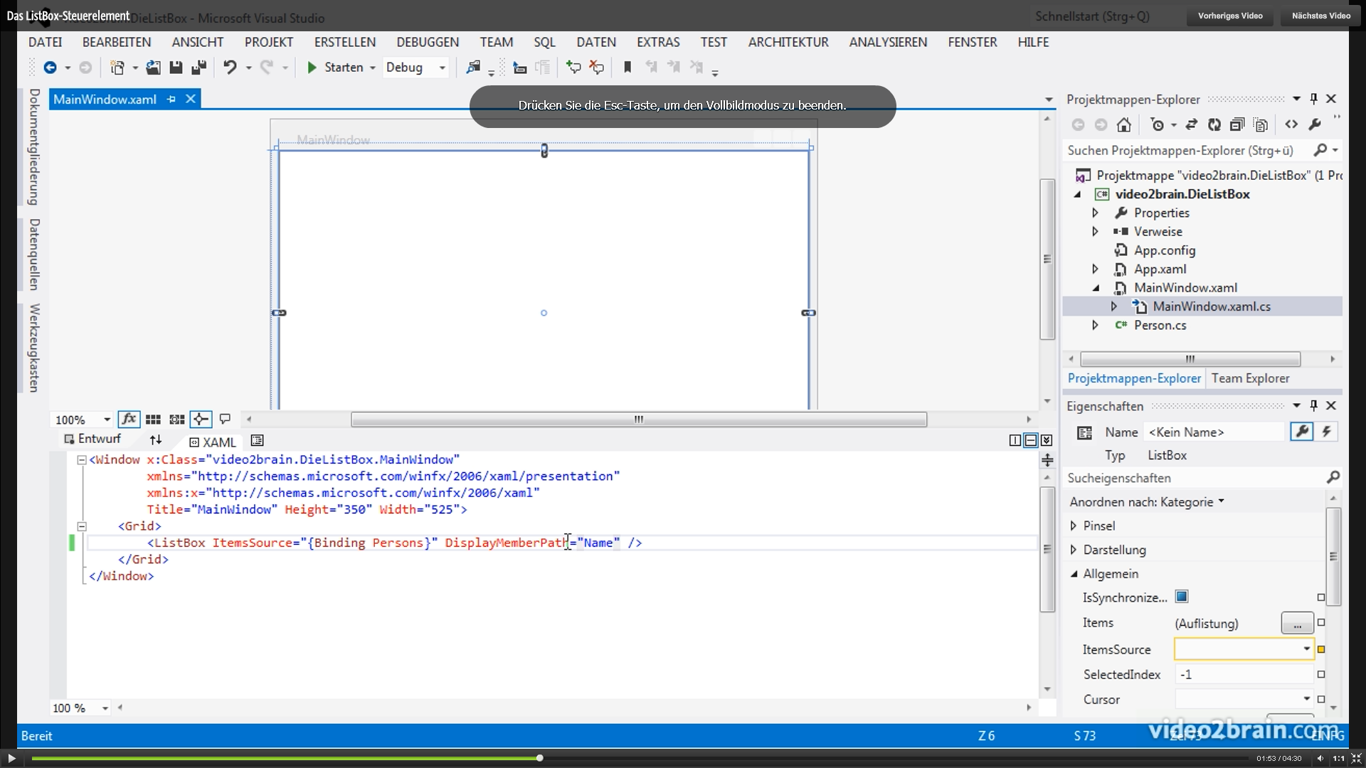

Einfache ListBox

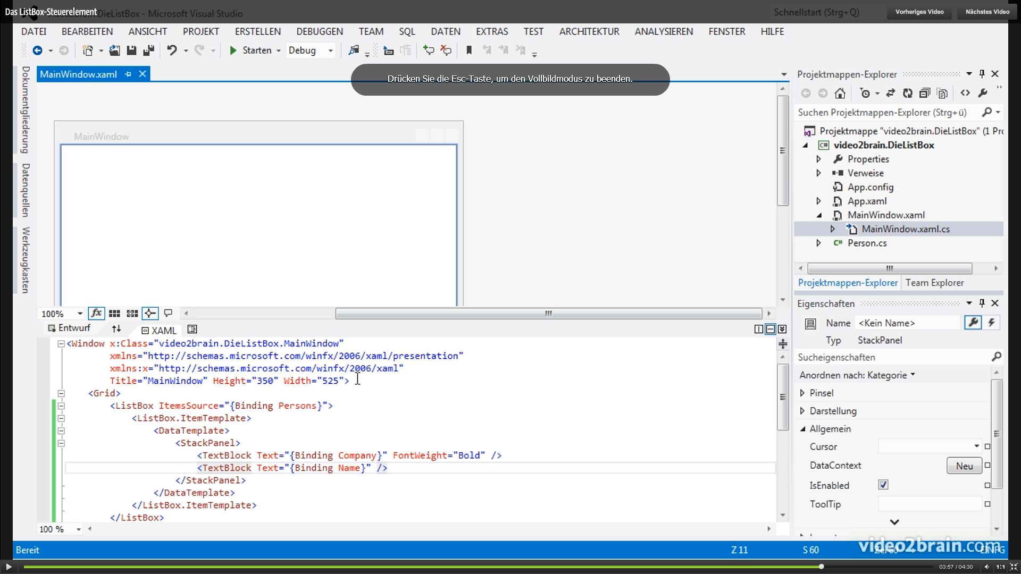

Mit DataTemplate (ItemControl wie ListBox nur schneller)